Morski život

Pučina nas vuče i sebi nas zove
čin škola zapre vrata poć ćemo na more.
Maske i peraje sobun ćemo zet,
sira ovčjega bokun za jist ćemo imet, za jist ćemo imet.

Dignut ćemo jidro i cime molat
na more ćemo poć zi vetron se igrat.
Školjke, ribe, rake po dnu ćemo iskat
i drugi dan popolne va porat se tornat.

Pun pijat domaće spize mat će svakom dat
Od sunca zigoreni kuntenti ćemo spat,
kuntenti ćemo spat.
.
(glazba R. Grubišić, stihovi: literarna radionica Mići boduli)
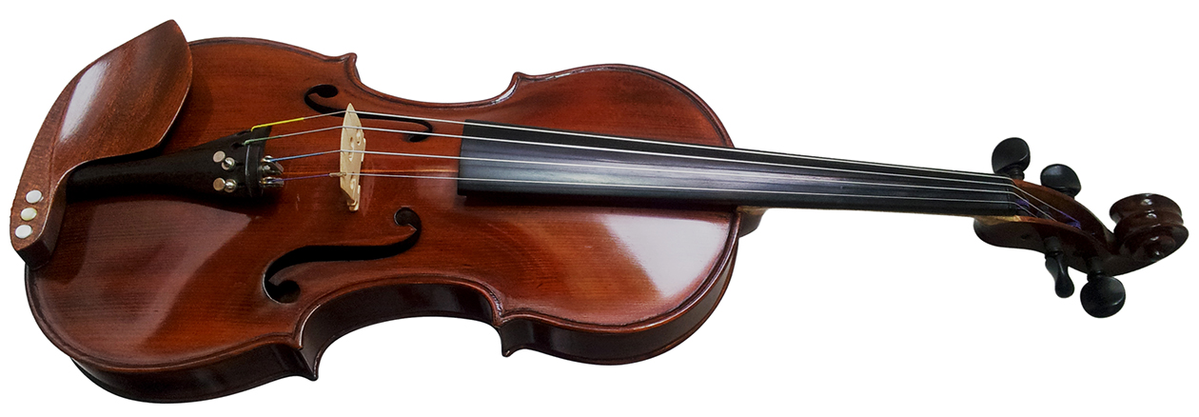
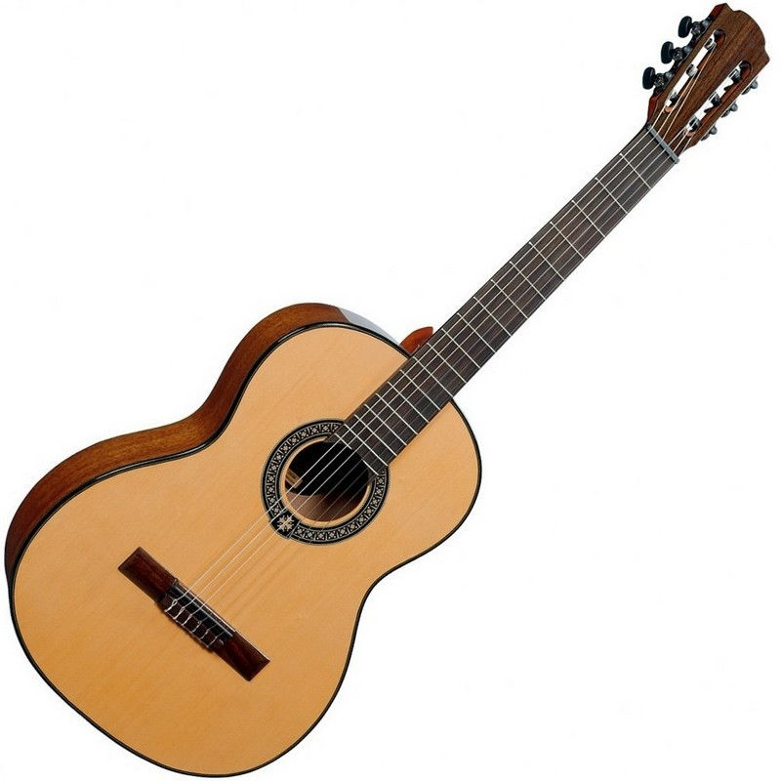

Želimo svima ugodne ljetne praznike...


Andrije Štangera 67 / 51410 Opatija / tel: 051 701 390 / mob: 098 298 496
e-mail: mirkovic.school@gmail.com / www.ogs-mirkovic-opatija.skole.hr
www.facebook.com/velikiimalizaopatiju/

u suradnji s / in collaborazione con:
ZAJEDNICA TALIJANA OPATIJA / LA COMUNITÀ DEGLI ITALIANI DI ABBAZIA

K O N C E R T

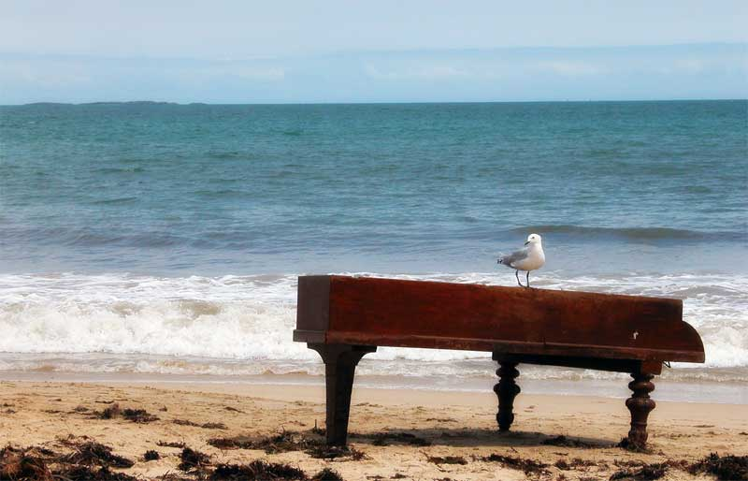
GLAZBENA ŠKOLA
„MIRKOVIĆ”

srijeda, 13.06.2018. - 19,00
VILA ANTONIO
(Zajednica Talijana Opatije)

PROGRAM:

Predškolska Glazbeno - talijanska igraonica „Girotondo“: ARIAN, SIMON i LAURA RADAN, SEBASTIAN BOADU ACOSTY, GABRIELLE OŠTRIĆ, LARA LEONIE PAVLETIĆ, TEO MLINARIĆ, NINA PETRISHCHEVA, BIANKA MARIA LOVRIĆ, MARTA i MARIJA MRVČIĆ, AURA BENI, MERJEM DUBRAVIĆ, DEMETRA DERENČINOVIĆ PUŽ
i
Predškolski razred GŠ „Mirković“: KLARA LIPEJ, ALANI PEZER, DARIJA i ARIJANA SARIĆ, MARA VINCEK-PERČIĆ, NIK PRISKIĆ i LINA VUKOVIĆ (tečaj)

B. i V. Benussi: La barchetta di carta ( EVANGELINA KOVAČIĆ, violina – 2.raz)
R. Pogačić – I. Kuliš: U vrtiću (VIKTORIA BRKIĆ, violina – 2.raz)

1.ERIK KRSTOVIĆ, klavir - tečaj I. Kordić: Valcer na mjesečini

2.VIKTOR PAVELIĆ, klavir – 1.raz. D. Turk: Veseli Hans
D. Kabalevski: Mala polka
A. Loeschorn: Etida u C-duru

3.NIKO RUDENJAK, klavir – tačaj Iz zbirke: Ukrajinska narodna

4.ALANI PEZER, violina – predškolski raz. N. Baklanova: Horovod

5.TESSA POLJAK, klavir – 1.raz. C. Czerny: Etida u C-duru
G.F. Telemann: Gavotta

6.LINA VUKOVIĆ, violina – tečaj Stara američka: Old Mc Donald

7.KLARA LIPEJ, klavir – predškolski raz. L. Schitte: Etida

8.ANTONIO IVOŠEVIĆ, klavir – 2.raz. A. Goedicke: Rigodon

9.HANA KINKELA,klavir -1.raz. C.Czerny: Etida

10.LAV BENGIN, klavir – 2.raz. W.A. Mozart: Allegro

11.NADYA PETRISHCHEVA, klavir – 2.raz. M. Clementi: Sonatina op.36 br.1, I stavak

12.ERIN ORLIĆ, klavir – 2.raz. (Malinska) C. Czerny: Etida a-mol

13.ALAN BURETIĆ, klavir – 1.raz. D. Šostaković: Vergl

14.MILA CAR, klavir – 3.raz. J.S. Bach: Mali preludij u C-duru

15.NIKA NOSIĆ, klavir – 2.raz. (Malinska) F. Burgmüller: Innocent, op. 100

16.PIA PETRIČIĆ, klavir – 3.raz. F. Kuhlau: Varijacije u G-duru

17.ISABELLA GOJANI, klavir – 3.raz. W.A.Mozart: Varijacije u G-duru

18.LEO BRAJDIĆ, gitara – 5. raz. Anonimni autor: Pacington’s paund

19.SONYA PETRISHCHEVA, klavir – 4.raz. J. Haydn: Sonata G-dur, I stavak

20.NIKA NOSIĆ I ERIN ORLIĆ, klavir 4-ruke E. Ricker: Niz šumski puteljak

21.MIRJAM LIBERTI CERBONE, klavir obligatno – 3. raz. SGŠ A. Dvorâk: Humoreska

22.NATALI RUŽIĆ, klavir – 5.raz. J. Haydn: Sonata Es-dur, I stavak

23.NINA BOSAK, klavir – 6.raz. E. Granados: Španjolski plesovi, Orientale

24.MASSIMILIANO MARCEL, klavir – 3. raz. SGŠ M. Moszkowski: Etida op. 72. Br.9

25.SILVESTAR PULIĆ, klavir – 3. raz. SGŠ L.V. Beethoven: Sonata br.5 u c-molu,
III stavak – Prestissimo

ZBOR GLAZBENE ŠKOLE 1.-6.raz Opatija i odjel Malinska:
stihovi- literarna radionica Mići boduli, glazba - R. Grubišić,: Morski život
tekst - S. Veselinović, glazba - V. Knežević: Svi gremo za Opatiju
I. Šabalja: Valo naša

Učitelji:
Girotondo: Voditeljica - odgajateljica DORIANA SAFTIĆ
klavirska pratnja i umjetnička suradnja BORIS BOSANAC
predškolski raz: priprema učenika ANA KLOBAS ANCONELLI
klavir: NATALIYA MARYCHEVA (Ružić, Petrishcheve, Pulić, Marcel, Liberti- Cerbone)
OLIVERA MIRKOVIĆ (Lipej, Rudenjak, Nosić, Orlić, Kinkela, Buretić, Bengin)
LESJA VUKOVIĆ ( Car, Gojani, Pavelić, Petričić, Poljak)
ANA KLOBAS ANCONELLI (Krstović, Ivošević)
SNJEŽANA LOBOREC AČIMOVIĆ (Bosak)
violina: BORIS BOSANAC
gitara: VANJA POSAVEC
zbor: priprema za odjel Malinska i klavirska korepeticija: LJERKA ŠEMEŠ
priprema Opatija: BORIS BOSANAC, ANA KLOBAS ANCONELLI

